**Witamy w Przedszkolu Samorządowym w Bielewie**

**Rok szkolny 2025/2026**



|  |
| --- |
| **Najważniejsze informacje:** |
| 1. **Przedszkole czynne jest od poniedziałku do czwartku w godzinach 8:00 – 13:15, w piątki od 8:00 do 13:00.** 2. **W nagłych wypadkach, kiedy z przyczyn losowych nie ma nauczyciela w przedszkolu, rodzic czeka aż nauczyciel przybędzie i dopiero wówczas przekazuje dziecko pod jego opiekę.** 3. **Rodzic obowiązany jest do informowania wychowawcy grupy o dłuższej nieobecności dziecka w przedszkolu oraz o przypadku zarażenia ospą, bostonką bądź inną chorobą zakaźną.** 4. **Do przedszkola nie mogą być przyprowadzane dzieci z objawami infekcji.** 5. **Dziecko może być odebrane z przedszkola wyłącznie przez osobę, która upoważniona została przez rodzica w złożonej Deklaracji o kontynuację lub we Wniosku o przyjęcie do przedszkola.** 6. **Rodzice i opiekunowie dzieci zobowiązani są do zapoznania się i przestrzegania regulaminów i procedur obowiązujących w przedszkolu.** 7. **Karty pracy dla dzieci 5 i 6 – letnich.** |

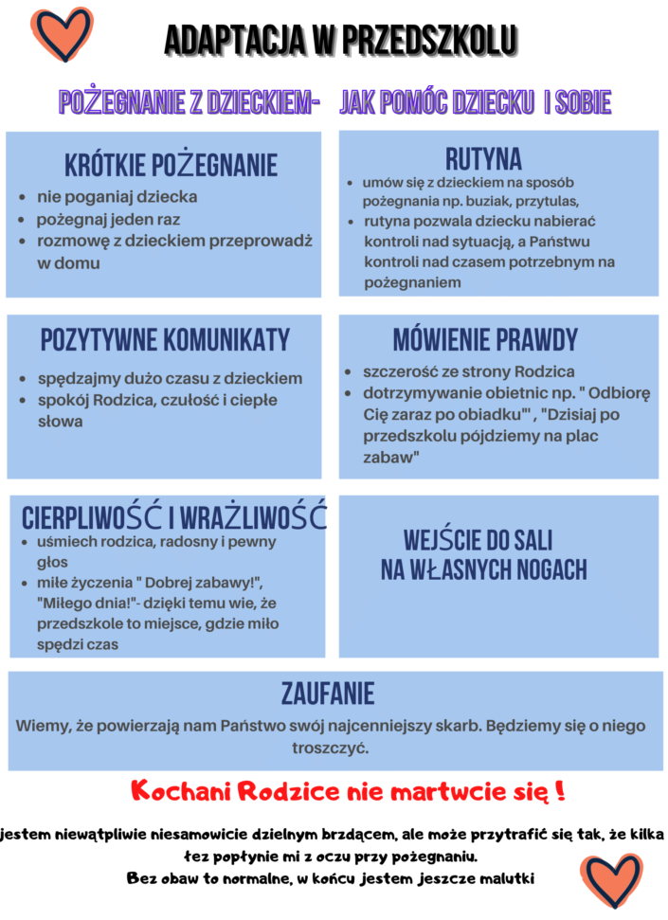

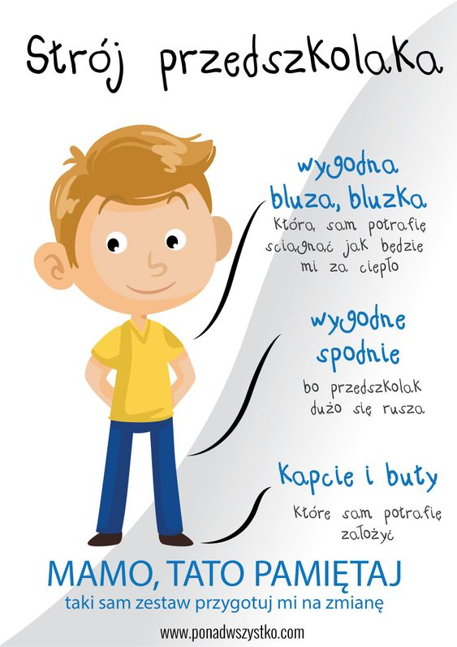

|  |
| --- |
| **Niezbędnik przedszkolaka:** |
| -wygodne kapcie ze sztywną podeszwą,  - ubrania na zmianę, łącznie z bielizną,  - teczka do języka angielskiego,  - duża teczka na prace plastyczne,  - zeszyt do religii,  - pudełko chusteczek higienicznych oraz chusteczek mokrych,  - wygodne buty oraz ubranie, które  przedszkolak potrafi sam zdjąć oraz  założyć,  -plecak, śniadaniówka oraz bidon  **Prosimy o podpisanie wyżej wymienionych rzeczy, łącznie z papciami (w środku lub na podeszwie).** |

**Cieszymy się, że wybrali Państwo naszą placówkę. Dziękujemy za zaufanie jakim obdarzają nas Państwo powierzając nam swój największy skarb!**

**Do zobaczenia w grupie „Bieliki”!**

